Отдел по образованию,
молодежной политике и спорту
администрации Хохольского муниципального района
Воронежской области
__________________________________________________________________

Приказ

«30» апреля 2019 г. № 238

Об итогах районного конкурса
творческих работ
«Пасхальное чудо»

Во исполнение приказа отдела по образованию, молодёжной политике и спорту от «19» февраля 2019 № 89 «О проведении районного конкурса творческих работ «Пасхальное чудо», в целях приобщения детей и подростков к православной культуре, воспитания чувства патриотизма и любви к Родине, развития творческого потенциала, формирования и развития у детей эстетического вкуса с 20 февраля по 15 апреля 2019 года проходил районный конкурс творческих работ «Пасхальное чудо» (далее Конкурс).
Организационно–методическое сопровождение Конкурса осуществляло муниципальное бюджетное учреждение дополнительного образования «Дом детского творчества» (Попова О.В.).
В Конкурсе приняли участие обучающиеся 4 школ района: МБОУ «Хохольская СОШ», МБОУ «Орловская СОШ», МКОУ «Оськинская ООШ», МКОУ «Устьевская СОШ» и учащиеся МБУ ДО «Дом детского творчества».
Не приняли участие 9 школ: МБОУ «Гремяченская СОШ», МБОУ «Костенская СОШ», МКОУ «Новогремяченская СОШ», МКОУ «Староникольская СОШ», МКОУ «Семидесятская СОШ», МБОУ «Хохольский лицей», МКОУ «Яблоченская СОШ», МКОУ «Архангельская ООШ», МКОУ «Гремяченская ООШ».
Результаты Конкурса показали, что в вышеперечисленных школах района велась активная работа по воспитанию в подрастающем поколении патриотизма и любви к Родине, приобщению детей и подростков к православной культуре.
На основании вышеизложенного
приказываю:
1.Утвердить итоги районного конкурса творческих работ «Пасхальное чудо» (приложение 1)
2. Наградить грамотами отдела по образованию, молодёжной политике и спорту победителей Конкурса.
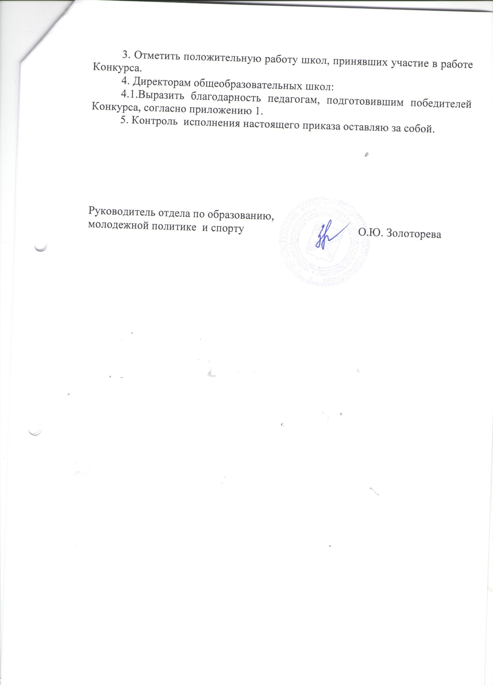

Приложение 1

Итоги районного конкурса творческих работ
«Пасхальное чудо»
Номинация: «Пасхальное яйцо»
Возрастная категория: 1 – 3 классы
1 место – Канищев Руслан, МКОУ «Устьевская СОШ», руководитель Савостина В.А.
- Комкина Анастасия, МКОУ «Устьевская СОШ», руководитель Ларина И.Н.
- Бирюков Даниил, МКОУ «Устьевская СОШ», руководитель Савостина В.А.
- Гончарова Елизавета, МКОУ «Устьевская СОШ», руководитель Ларина И.Н.
- Ширинкина Вероника, МБУ ДО «Дом детского творчества», руководитель Ширинкина Н.Т.
- Левкина Екатерина, МБУ ДО «Дом детского творчества», руководитель Стародубцева В.А.
- Турищева Виктория, МКОУ «Устьевская СОШ», руководитель Ларина И.Н.
2 место – Пожидаева Вероника, МБУ ДО «Дом детского творчества», руководитель Стародубцева В.А.
- Лазарченко Александр, МКОУ «Устьевская СОШ», руководитель Савостина В.А.
- Сарапова Вероника, МБУ ДО «Дом детского творчества», руководитель Стародубцева В.А.
- Михина Вера, МБОУ «Орловская СОШ», руководитель Иванова Н.Н.
3 место – Путилина Дарья, МКОУ «Оськинская ООШ», руководитель Григорова Н.В.
- Маслов Илья, МКОУ «Оськинская ООШ», руководитель Григорова Н.В.
- Путилин Дмитрий, МКОУ «Оськинская ООШ», руководитель Григорова Н.В.
- Скорик Виктория, МКОУ «Оськинская ООШ», руководитель Григорова Н.В.
Возрастная категория: 4 – 6 классы
1 место – Бубнова Елизавета, МБУ ДО «Дом детского творчества», руководитель Ширинкина Н.Т.
- Закандыкина Алёна, МБУ ДО «Дом детского творчества», руководитель Закандыкина О.В.
- Иванов Николай, МКОУ «Устьевская СОШ», руководитель Савостина В.А.
Дьяченко Александр, МБОУ «Хохольская СОШ», руководитель Росляков А.В.
2 место – Восконян Лилия, МКОУ «Устьевская СОШ», руководитель Савостина В.А.
- Евстигнеева Софья, МКОУ «Оськинская ООШ», руководитель Тибекина Г.Н.
- Овчинникова Алеся, МКОУ «Оськинская ООШ», руководитель Тибекина Г.Н.
- Нечаева Алиса, МБОУ «Хохольская СОШ», руководитель Росляков А.В.
- Лещёв Герман, МБОУ «Хохольская СОШ», руководитель Росляков А.В.
- Мамонтова Марина, МБОУ «Хохольская СОШ», руководитель Росляков А.В.
- Григоровская Ксения, МБОУ Хохольская СОШ», руководитель Росляков А.В.
- Федяинова Юлия, МБОУ «Хохольская СОШ», руководитель Росляков А.В.
– Кустова Виктория, МБОУ «Орловская СОШ», руководитель Стрединина Н.А.
Возрастная категория: 7 – 9 классы
3 место – Рубцова Анна, МБУ ДО «Дом детского творчества» руководитель Коноплина Т.В.

Номинация: «Пасхальная композиция»
1 место – Косарев Николай, МКОУ «Устьевская СОШ», руководитель Пономарёва Е.В.
2 место – Ларина Алина, МКОУ «Устьевская СОШ», руководитель Савостина В.А.
- Меркулов Андрей, МКОУ «Устьевская СОШ», руководитель Пономарёва Е.В.
- Гончарова Виктория, МКОУ «Устьевская СОШ», руководитель Пономарёва Е.В.
3 место - Тарнакина Ольга, МБУ ДО «Дом детского творчества», руководитель Коноплина Т.В.
- Трифонова Ксения, МБОУ «Орловская СОШ», руководитель Иванова Н.Н.

Возрастная категория: 4 – 6 классы
1 место – Лавлинская Юлия, МБУ ДО «Дом детского творчества», руководитель Стародубцева В.А.
- Сергеева Мария, МБОУ «Хохольская СОШ», руководитель Панина Н.В.
- Меремьянина Дарья, МБОУ «Хохольская СОШ», руководитель Попова И.А.
2 место – Минчева Алёна, МКОУ «Оськинская ООШ», руководитель Тибекина Г.Н.
- Федотова Дарья, МБОУ «Хохольская СОШ», руководитель Росляков А.А.
3 место – Меремьянина Дарья, МБОУ «Хохольская СОШ», руководитель Панина Н.В.

Возрастная категория: 7 – 9 классы
2 место – Минчева Вера, МКОУ «Оськинская ООШ», руководитель Тибекина Г.Н.
3 место – Меремьянин Иван, МБОУ «Хохольская СОШ», руководитель Попова И.А.
- Путилина Ольга, МКОУ «Оськинская ООШ», руководитель Тибекина Г.Н.
- Тюнина Яна, МКОУ «Оськинская ООШ», руководитель Тибекина Г.Н.

